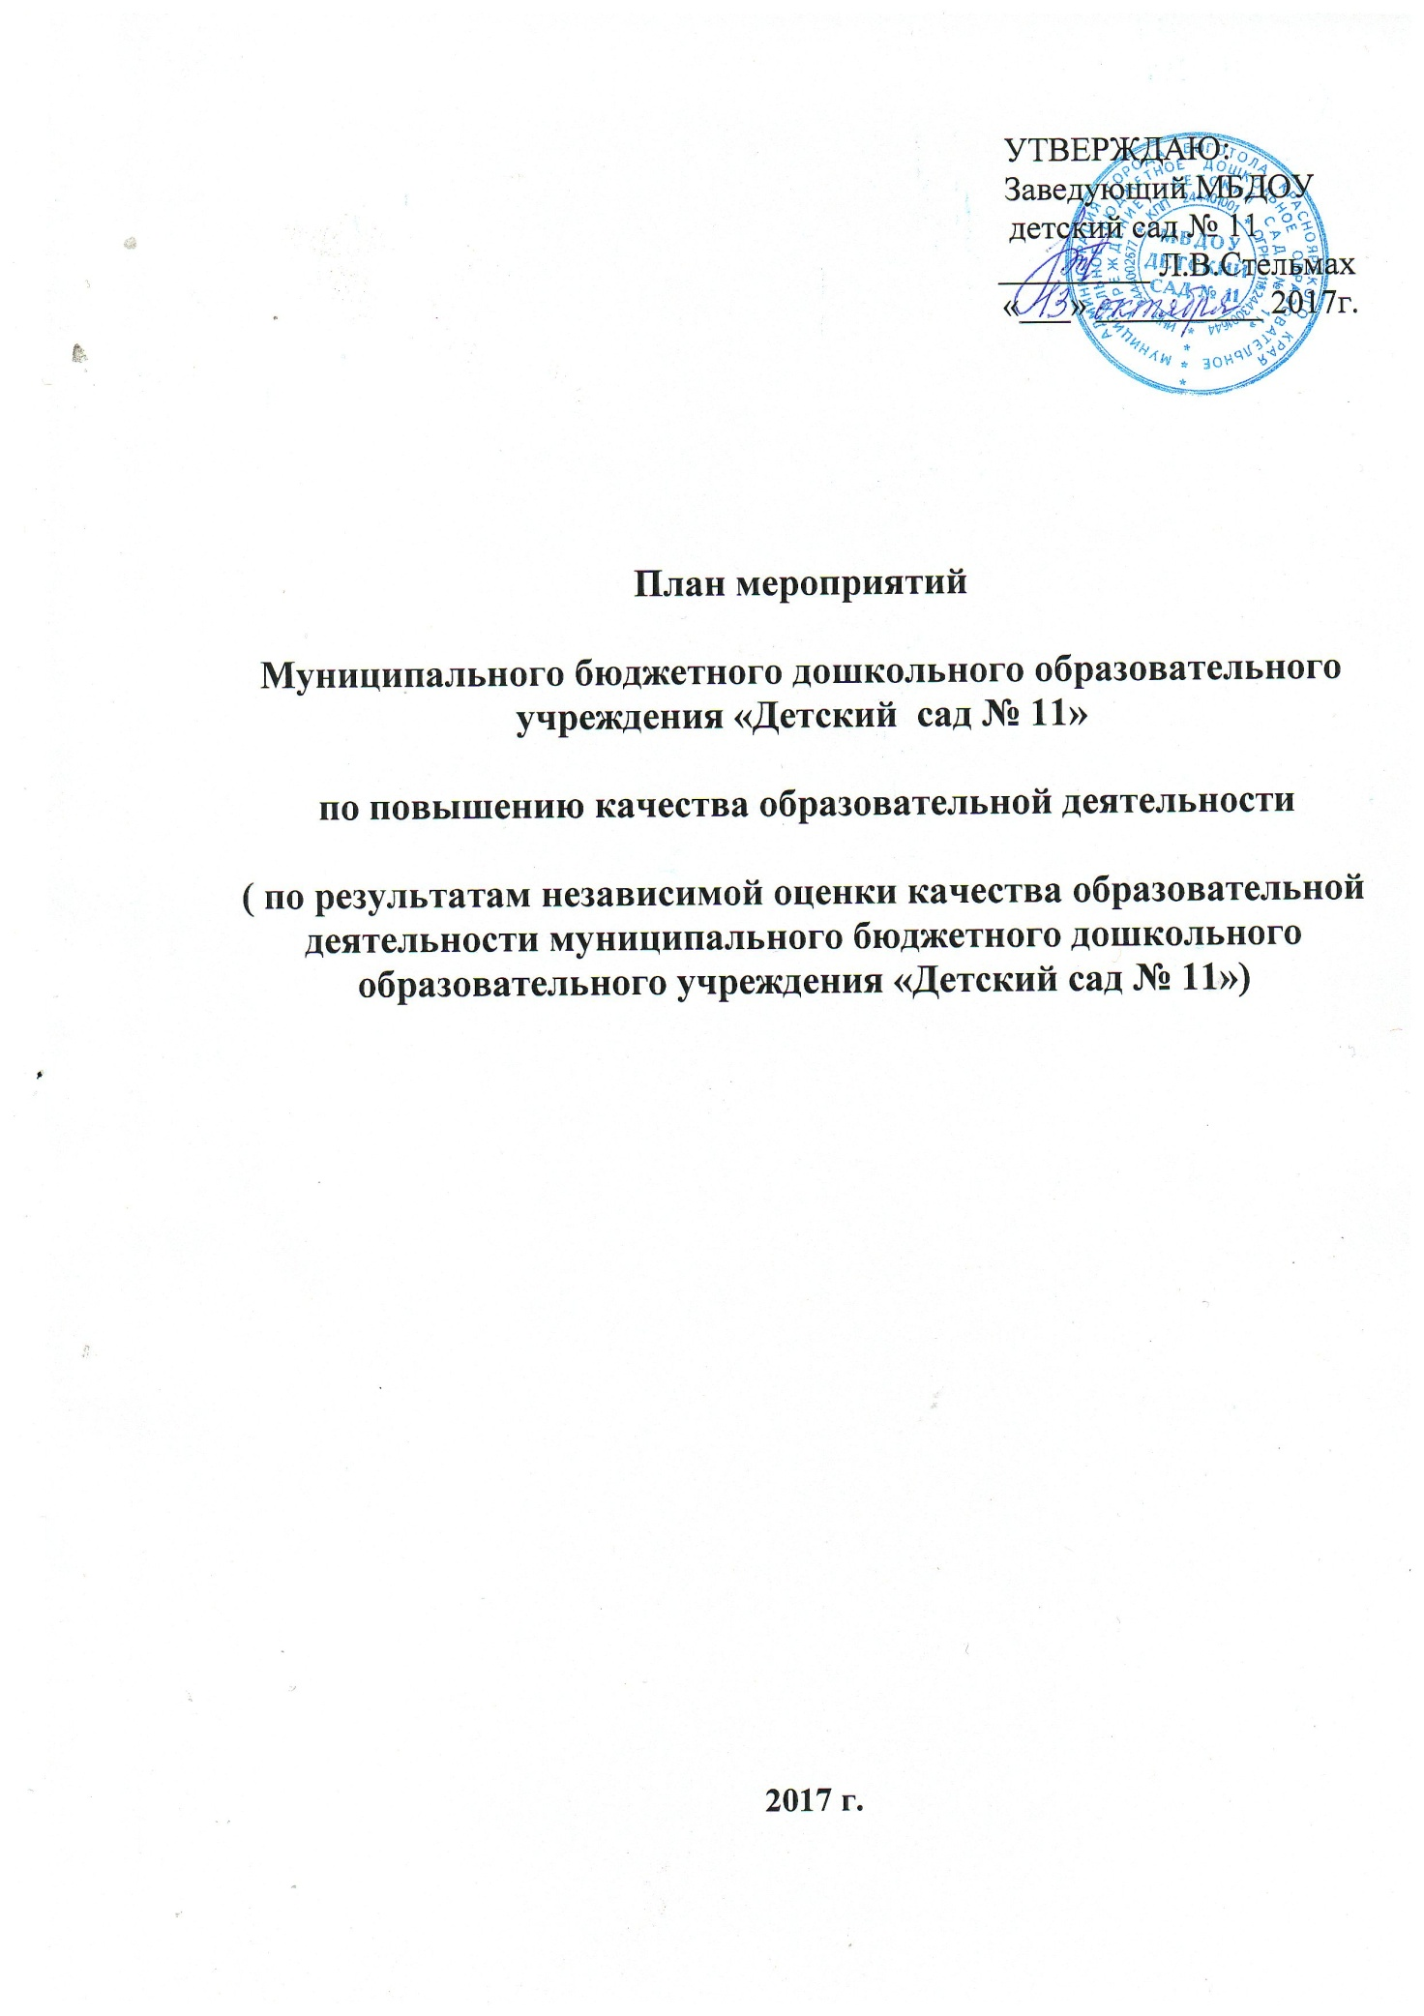

№ | Мероприятие | Срок выполнения | Ответственный | Результат
Показатель 1. Открытость и доступность информации об организации
1.1 | Анализ и корректировка, имеющейся информации об организации на официальном сайте Учреждения. Внесение необходимых дополнений. | В течение года | Заведующий Стельмах Л.В., старший воспитатель Киселева А.С. | Информация на сайте обновляется один раз в две недели.
1.2 | Размещение на сайтеУчреждения актуальной информации, сведений о педагогических работниках организации (с фотографией) | В течение года | Старший воспитатель КиселеваА.С. | На сайте размещена актуальная информация, сведения о педагогических работниках (фотографии)
1.3 | Контроль за ежемесячным обновлением информации на сайте Учреждения. | В течение года | Заведующий Стельмах Л.В. | Отсутствие замечаний
Показатель 2. Комфортность условий, в которых осуществляется образовательная деятельность
2.1 | Обеспечение в полном объеме размещения информации об организации обучения и воспитания обучающихся с ограниченными возможностями здоровья и инвалидов, размещение необходимых нормативных локальных актов. | Ноябрь 2017 | Старший воспитатель Киселева А.С. | Информации об организации обучения и воспитания обучающихся с ограниченными возможностями здоровья и инвалидов размещена на сайте МБДОУ(доступна для родителей (законных представителей)
2.2 | Контроль за размещением информации на сайт Учреждения по детям с ОВЗ и инвалидам. | Ноябрь 2017 | Заведующий Стельмах Л.В.
2.3 | Привлечение (по мере необходимости) узких специалистов (психолога, логопеда, медицинских работников) для индивидуальной работы с воспитанниками. | В течение года | Заведующий Стельмах Л.В. | Проводится индивидуальная работа с воспитанниками, в соответствии с психолого-педагогическими особенностями детей; разработаны рекомендации для педагогов, родителей (законных представителей)
2.4 | Создание условий для обучения и воспитания детей с ОВЗ и инвалидов | В течение года  (по мере необходимости) | Заведующий Стельмах Л.В.  Старший воспитатель Киселева А.С.  Заведующий хозяйством Андрюкова Е.А.  Медицинская сестра Шалыгина Т.А., воспитатели групп | В МБДОУ созданы дополнительные условия для обучения и воспитания детей с ОВЗ и инвалидов
Показатель 3. Доброжелательность, вежливость, компетентность работников организации

3.1 | Инструктаж работников организации (воспитатели, музыкальный руководитель, инструктор по физический культуре, младшие воспитатели, медицинская сестра, представители администрации ДОУ, и другие работники) о культуре общения. | В течение года и по мере необходимости. | Заведующий СтельмахЛ.В.  Старший воспитатель Киселева А.С. | Получатели образовательных услуг удовлетворены доброжелательностью и вежливостью работников ДОУ
3.2 | Разработка и принятие в дейтельность Кодекса профессиональной этики педагогических работников, правила поведния ребенка в детском саду,правила установления эффективного общения с родителями, правила поведения родителей в детском саду. | Декабрь 2017 | Старший воспитатель Киселева А.С., руководитель методического объединения Соколова Г.А., представители родительского комитета. | Соблюдается неукоснительно Кодекс профессиональной этики педагогических работников; соблюдаются правила поведения ребенка, родителей в ДОУ.
3.3 | Организация работы по повышению профессиональной компетентности педагогических работников Учреждения, учебно вспомогательного персонала, представителей администрации. | В течение года | Старший воспитатель Киселева А.С. заведующий СтельмахЛ.В. | Получатели образовательных услуг удовлетворены профессиональной компетентностью работников ДОУ
3.4 | Аттестация педагогических работников на первую квалификационную категорию, в соответствии с графиков аттестации и заявленными результатами деятельности, достижениями. | В течение года | Старший воспитатель Киселева А.С. | Доля педагогических работников аттестованных на первую квалификационную категорию
Показатель 4. Удовлетворенность качеством образовательной деятельности организации
4.1 | Обеспечение открытого доступа родителей (законных представителей) к результатам НОКОД | Ноябрь 2017г | Заведующий СтельмахЛ.В. | Родители (законные представители) ознакомлены с результатами НОКОД
4.2 | Организация мониторинга удовлетворенности родителями (законными представителями) деятельностью учреждения. Разработка и подбор необходимого диагностического инструментария для родительской общественности. Анализ полученных результатов, выяснение причин, проблем. Разработка путей решения. Внесение изменений в план деятельности Учреждения. | В течение года | Заведующий Стельмах Л.В.  Старший воспитатель Киселева А.С., воспитатели. | Получатели образовательных услуг удовлетворены качеством образовательной деятельности ДОУ
4.3 | Привлечение родителей к реализации указанных мероприятий | В течение года | Заведующий СтельмахЛ.В. | Родители (законные представители) принимают активное участие по реализации мероприятий.

